EMC Time Hunter “Stormtrooper” 腕錶
白兵登場！

日內瓦 – 2020年12月2日

URWERK創辦人Martin Frei及Felix Baumgartner為EMC Time Hunter White Ceramic白陶瓷錶款取名 “Stormtrooper” (白兵) 適合不過，皆因兩人心愛科幻文化，尤其是大導演George Lucas (佐治魯卡斯) 一手創造的《星球大戰》電影世界，多年來深深影響著URWERK腕錶的設計風格。

第一齣《星球大戰》電影在1977年公映，片中Stormtrooper白色裝甲及頭盔旋即成為經典。Stormtrooper的原型設計由概念設計師Ralph McQuarrie構思，後者亦曾參與製作《Battle Starship Galactica》(太空堡壘卡拉狄加) 及《E.T.》(E.T. 外星人)等經典科幻影視作品。Stormtrooper的作用是威嚇震懾，但其設計卻甚為簡潔型酷。

EMC “Stormtrooper”限量腕錶既然有 ”白兵” 之名，當然是同樣型格個性十足，完全走科幻電影風格，白陶瓷錶殼與之前的EMC錶款甚至URWERK以往所有錶款大異其趣，是URWERK第一款白色時計，品牌首本的黑酷風格暫時退下火線！

前衛破格

EMC 白陶瓷腕錶雖然有Stormtrooper之名但卻絕非「邪惡帝國」一員，正如《星球大戰》片中的天行者 (Luke Skywalker)與韓索羅（Han Solo）亦曾穿上白兵盔甲拯救莉亞公主。

EMC “Stormtrooper” 百分百前衛破格，裝配品牌自製的電子/機械混合系統，即將展開太空星戰旅程對抗邪惡帝國。

願原力與你同在！

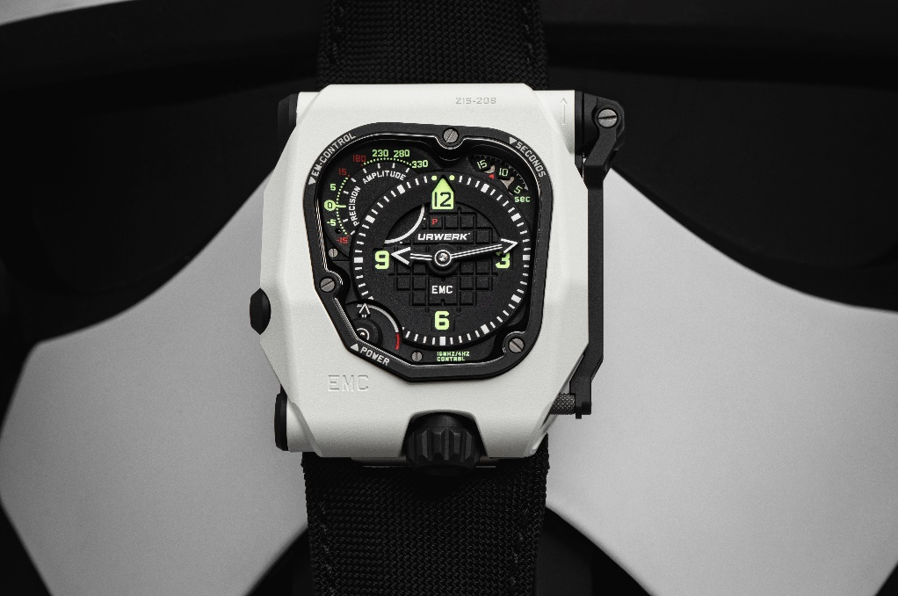

功能為先，風格為輔

EMC Time Hunter “Stromtrooper” 腕錶為UR-Chronometry精密時計系列一員，是URWERK研製超精準時計的典範，當中量度及調節機芯精確度的技術可說傲視錶壇。

每款EMC Time Hunter腕錶具有雙重測量儀器的特色，就像指南針、六分儀等工具一樣，從外表亦可推敲其特性。“Stromtrooper” 配鋼錶殼及鈦金屬錶背，外觀非圓非方亦非墊形，亦不似URWERK各款難以名狀的錶殼風格，卻見尖端機械意味，順著機芯結構輪廓而衍生，不對稱亦不勻稱、非平面亦無弧線，卻有與眾不同的美感。EMC腕錶概念以功能為先，設計為輔，超越既有觀念，風格只此一家。

噴砂打磨不鏽鋼錶殼經白陶瓷漆塗層處理，堅硬的啞光表層呈現精美紋理，甚有軍事器械的質感。

清晰易讀

功能為先的理念亦體現於啞黑色錶盤設計，顯示功能佈局清晰，主要顯示刻度填上URWERK常用的螢光綠色Super-LumiNova夜光物料，因為對比效果特別強烈。主錶盤飾以手榴彈方格紋，顯示小時及分鐘；1時位置為秒鐘轉盤，有5秒遞增的數字刻度；手動上鏈機芯提供最多80小時動力儲備，7時位置顯示動力儲備多寡。

左上角11時位顯示盤連同螺絲錶圈上的 “EM Control” 標記，顯示兩個精密表現的指標，分別為機芯的準確度(precision) - 每天誤差幅度由慢15秒至快15秒，以及擺輪的擺幅(amplitude) – 即180度至 330度。

電子機械合一

EMC的核心概念為機械/電子混合系統，連接兩個技術國度，令每款EMC時計獨一無二：腕錶裝配的全機械機芯由光學感應電路板監測其準確度；EMC系列專用的UR-EMC2手動上鏈機芯由URWERK自行研製、鑲嵌、修飾及微調，薈萃URWERK製錶技術精華。

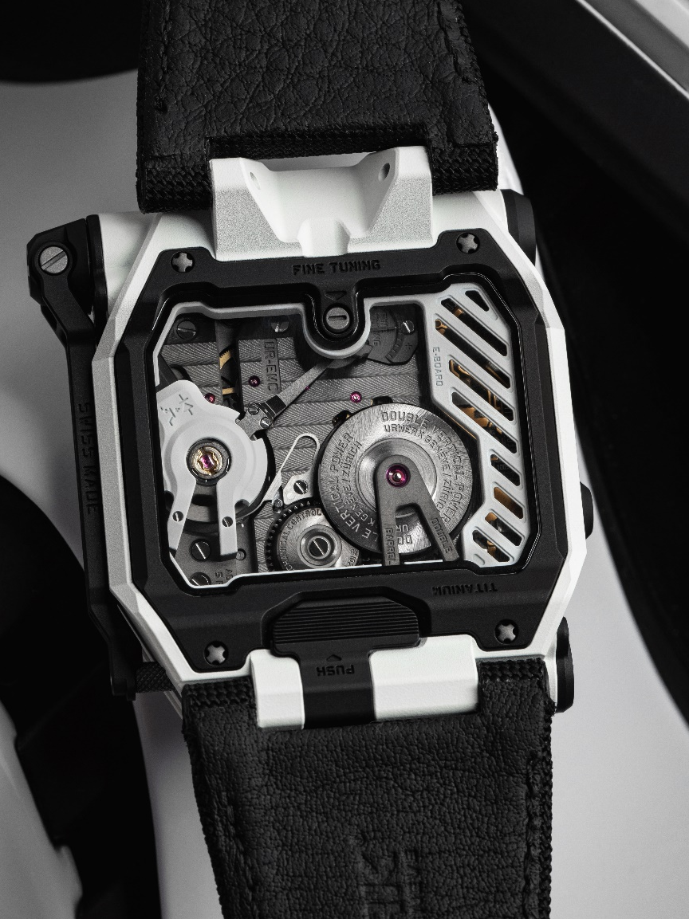

與此同時，一個電子系統負責測量機械機芯的準確度，該系統有獨立電源，與機芯動力來源分隔。錶殼側有伸縮槓桿，可手動發電為感應電路板提供電力。電路板對準擺輪，其激光二極體可以收集兩種重要的機芯數據，分別為擺輪的擺幅 (顯示機芯運作是否良好) 以及快慢偏差 (顯示機芯運作精確度)，兩個數據與另一個作基準的16MHz電子石英共振器對比，可以得出精準量度數據。

從這角度看，機芯有如一個引擎，由電子監測系統測量，兩者非各自為政而是整合並存，URWERK巧妙將兩個系統連接，令EMC Time Hunter成為世上唯一真正可以由錶主自行微調的腕錶。擺輪會隨錶主日常佩戴腕錶的習慣而出現偏差，EMC錶背設有微調螺絲及刻有 “Fine Tuning” 標記，錶主可以調節有效運作游絲的長度，從而微調擺輪速度及精確度。

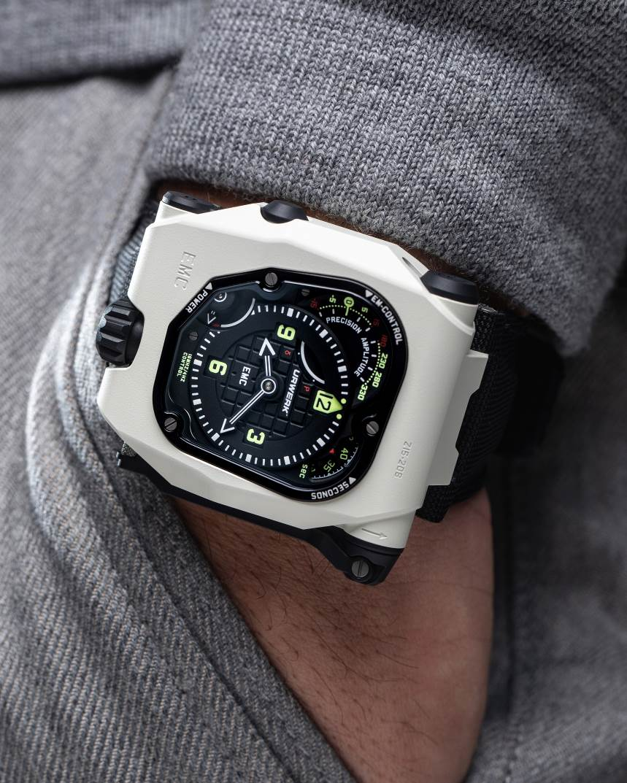

科幻美學

EMC Time Hunter “Stormtrooper” 不單為追求精密時計的錶迷而設，它結合了尖端機械錶技術與電子科技，令人錶之間可以互動，就像一枚有生命的時計。EMC是URWERK製錶及設計精英的心血結晶，純科技化概念難以仿效，清晰易讀個性鮮明，散發都市型格，將時計功能提升至純美學層次。

EMC Time Hunter “Stormtrooper” 腕錶 (限量5枚)
技術規格
錶殼
物料： | 陶瓷漆塗層五級鈦金屬及不鏽鋼
尺寸： | 闊43毫米, 長 51毫米, 厚15.8毫米
錶鏡及錶背 | 藍寶石水晶玻璃
防水深度： | 30 米 / 3 ATM
修飾： | 緞面打磨, 噴砂打磨
機芯
機芯類型： | URWERK自行設計研製UR-EMC2 手動上鏈機芯
擒縱 : | 瑞士槓桿擒縱
擺輪： | ARCAP P40合金，獨家設計，連接光學感應器
擺頻： | 每小時 28,800 次 (4Hz)
游絲： | 扁平游絲
動力來源： | 重疊式雙發條鼓
動力儲備： | 80 小時
上鏈系統: | 手動上鏈
修飾： | 日內瓦條紋打磨、螺旋紋打磨、噴砂打磨、倒角螺絲頭
EMC系統
發電器： | Maxon®手動發電器連充電電容器
監測系統： | 光學感應器由合成電路版控制，16 MHz共振器提供參考數據
顯示： | 時、分、快慢偏差、擺幅精確度顯示δ、動力儲備顯示、微調螺絲
訂價： | 115,000瑞士法郎 (未計稅)

傳媒聯絡:
Yacine Sar女士
press@urwerk.com
www.urwerk.com/press
電話: +41 22 900 2027

